Фотоотчет о тематической неделе «Мир профессий»
в средней группе «Берёзка»

В средней группе "Берёзка" прошла познавательная тематическая неделя- мир профессий.
Удивительная страна Детство! Первые шаги к будущей профессии дети делают в самом раннем детстве. Они мечтают о своём будущем, а свою мечту воплощают в играх: сегодня - врач, завтра - банкир и даже президент.
Вместе с ребятами поговорили о профессиях: «Все профессии важны», «Кем ты хочешь стать?», в ходе беседы выяснили, что такое профессия, ребята рассказали, кем они хотят стать, отгадали загадки о людях разных профессий. Дошколята рассказали о профессиях своих мам и пап.
Ребята играли в дидактические игры по профессиям рассматривали иллюстрации, с интересом участвовали в викторине "Кому, что нужно?".
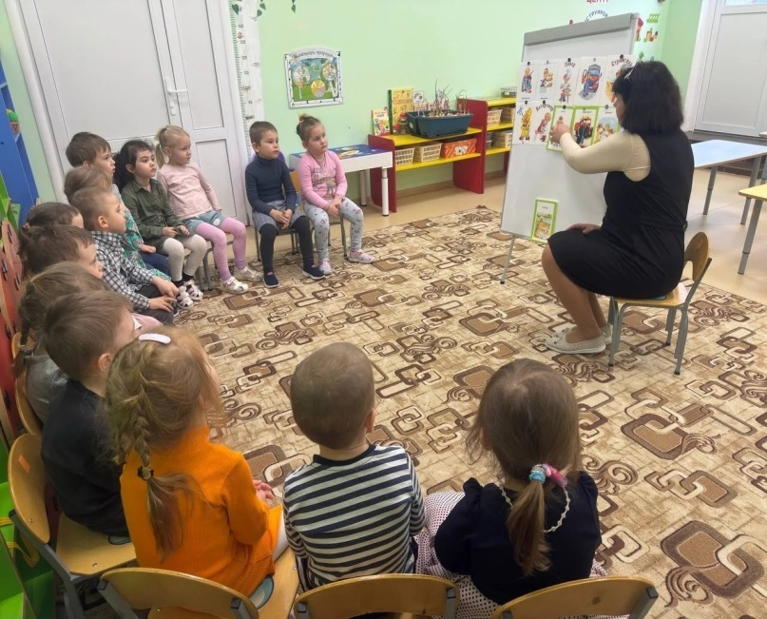
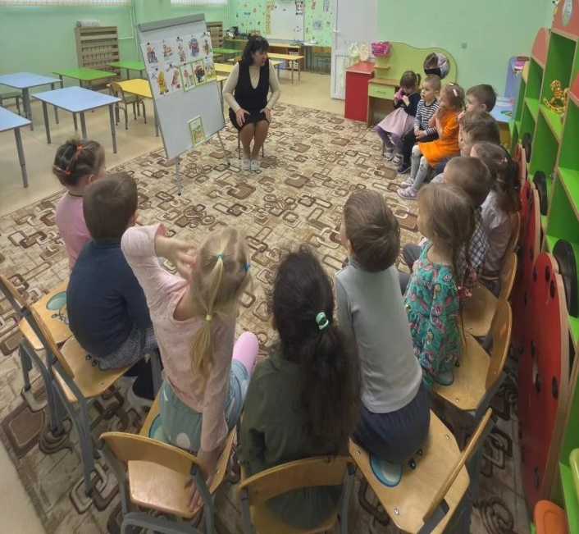
Свои знания и умения дети закрепили в сюжетно-ролевыми играми.

